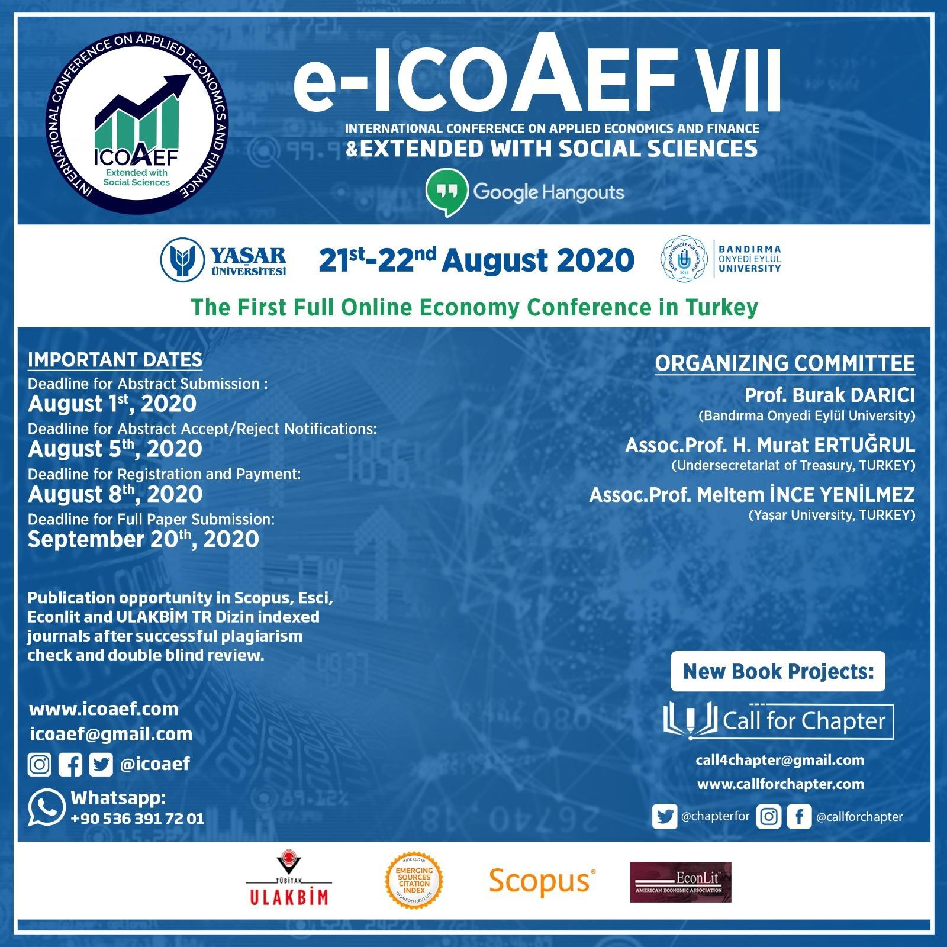Evrak Tarih ve Sayısı: 20/07/2020-E.1719

**Bu belge 5070 sayılı Elektronik İmza Kanunu'nun 5. maddesi uyarınca güvenli elektronik imza ile imzalanmıştır.**